Załącznik nr 1 do Zaproszenia
WIA.272.20.2024

Szczegółowy opis przedmiotu zamówienia
Dostawa wyposażenia do Starostwa Powiatowego w Wołominie

Meble biurowe wykonane ze struktury gładkiej (półpołysk).

Kolor mebli podany w poszczególnych pozycjach.

Ostateczny rodzaj odcienia zostanie zatwierdzony przez Zamawiającego przed przystąpieniem przez Dostawcę do realizacji przedmiotu zamówienia.
Meble muszą być wykonane z płyty posiadającej: klasę higieny E1, świadectwo jakości zdrowotnej, klasyfikacje ogniową 1

L.p. | Nazwa produktu | Ilość | Wymagania/Uwagi
 | Biurko narożne prawe:  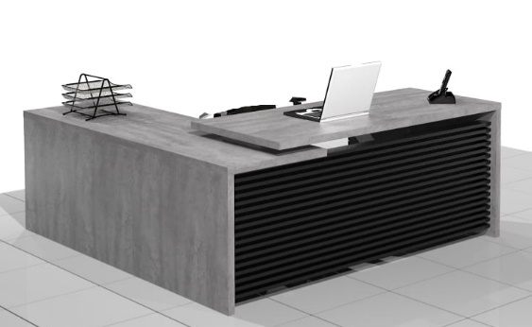  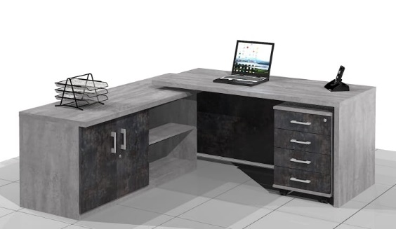  Przykładowy wzorzec | 1 szt. | Biurko gabinetowe o nowoczesnej i solidnej konstrukcji.  Blaty i boki wykonane z pogubionej płyty wiórowej laminowanej o gr. 36 mm.  Biurko składa się z części roboczej o typowej wysokości 75 cm, pod którą znajduje się dostawka z szafką o wysokości 68 cm.  Biurko w wersji prawostronnej.  Z przodu poziome lamele zamontowane na płycie w kolorze biurka.  Biurko:  - widoczne krawędzie oklejone okleiną PCV/ABS  - nowoczesne aluminiowe uchwyty  - pogrubiane blaty i boki 36 mm  Biurko wyposażone w przepust kablowy z tworzywa z pokrywką w kolorze płyty w 2 miejscach.  Biurko wyposażone w nóżki regulowane „kwiatek”.  Wymiary biurka:  180/70 x 160/60 x 75h/68h cm  Kolor płyty – dąb cortona D3275 MX  Kolor lameli - antracyt U164VL
 | Biurko narożne lewe:  Przykładowy wzorzec | 1 szt. | Biurko gabinetowe o nowoczesnej i solidnej konstrukcji.  Blaty i boki wykonane z pogubionej płyty wiórowej laminowanej o gr. 36 mm.  Biurko składa się z części roboczej o typowej wysokości 75 cm, pod którą znajduje się dostawka z szafką o wysokości 68 cm.  Biurko w wersji lewostronnej.  Z przodu poziome lamele zamontowane na płycie w kolorze biurka.  Biurko:  - widoczne krawędzie oklejone okleiną PCV/ABS  - nowoczesne aluminiowe uchwyty  - pogrubiane blaty i boki 36 mm  Biurko wyposażone w przepust kablowy z tworzywa z pokrywką w kolorze płyty w 2 miejscach.  Biurko wyposażone w nóżki regulowane „kwiatek”.  Wymiary biurka:  180/70 x 160/60 x 75h/68h cm  Kolor płyty – dąb cortona D3275 MX  Kolor lameli – antracyt U164VL
 | Kontener na kółkach z szufladami  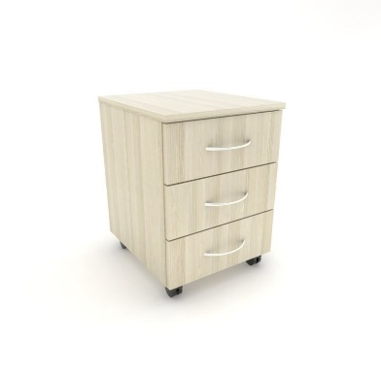  Przykładowy wzorzec  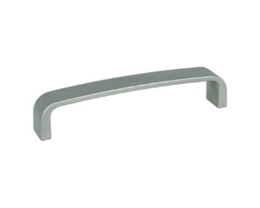  Przykładowy wzorzec uchwytu | 4 szt. | Kontener wykonany z płyty wiórowej laminowanej o gr. 18 mm.  Wykończenie krawędzi blatów i wieńców z obrzeża PCV o gr. 2 mm w kolorze płyty.  Kontener z 3 szufladami.  Prowadnice szuflad kulkowe z pełnym wysuwem, samo domykające, z miękkim domykiem.  Kontenery wyposażone w zamek centralny, blokujący jednocześnie wszystkie szuflady.  Dno szuflady wykonane z płyty wiórowej gr. min. 10 mm, dopuszczalne obciążenie szuflad do 15 kg każda.  Kontenery wyposażone w kółka gumowe o średnicy 50-55 mm, dwa przednie z blokadą jazdy.  Uchwyty metalowe dwupunktowe – kolor aluminium, rozstaw 128mm.  Kolor płyty – dąb cortona D3275 MX  Wymiary :  Szerokość: 45 cm  Głębokość: 45 cm  Wysokość: 60 cm
 | Szafa ubraniowa  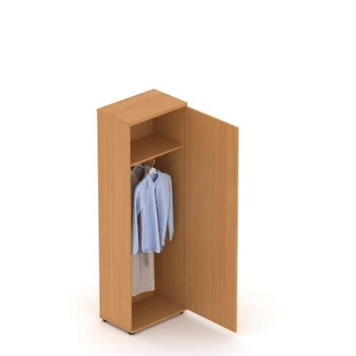  Przykładowy wzór  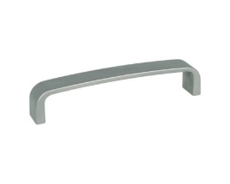  Przykładowy wzorzec | 2 szt. | Obudowa, półki, drzwi wykonane z płyty laminowanej o gr. 18 mm.  Wieniec górny i dolny z płyty o grubości 36 mm.  Wykończenie krawędzi obudowy, półek, drzwi z obrzeża PCV o gr. 2 mm w kolorze płyty.  Plecy z płyty HDF w kolorze korpusu.  Półka zamontowane na stałe.  Dopuszczalne obciążenie półki min. 40 kg.  Szafa z drzwiami skrzydłowymi, wyposażona w zawiasy o kącie otwarcia 100 stopni. Zawiasy meblowe wyposażone w system cichego domykania drzwiczek.  Drzwi szafy z zamkiem.  Część ubraniowa szafy wyposażona w uchwyt (drążek) na wieszaki, zamontowany poprzecznie.  Szafy z płynną regulacją wysokości w zakresie min. 0-2 cm przy pomocy nóżek zakończonych plastikowymi lub metalowymi talerzykami, zapewniającymi możliwość przesunięcia szafy bez zniszczenia posadzki. Regulacja poziomowania od wnętrza szaf – bez potrzeby ich odsuwania i podnoszenia.  Uchwyty metalowe dwupunktowe – kolor aluminium, rozstaw 160 mm.  Kolor płyty – dąb cortona D3275 MX  Wymiary :  Szerokość: 80 cm  Głębokość: 40 cm  Wysokość: 190 cm
 | Szafa gabinetowa  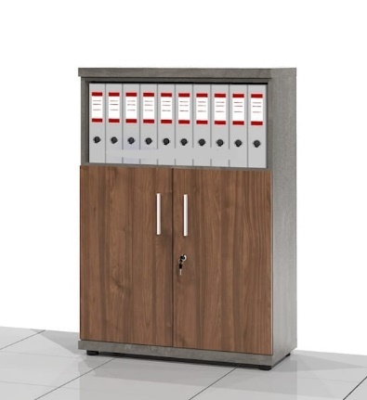  Przykładowy wzór | 2 szt. | Elegancka szafa gabinetowa zamykana.  Wysoka na trzy poziomy segregatorów, wykonana z płyty wiórowej laminowanej 18 mm.  Wieniec górny i dolny z płyty o grubości 36 mm.  Szafa wykonana z  - wysokiej jakości płyty laminowanej 18 mm  - górny i dolny wieniec wykonany z pogrubionej płyty 36 mm  - widoczne krawędzie oklejone okleiną PCV/ABS  - nowoczesne aluminiowe uchwyty  - dolne drzwi zamykane na zamek meblowy  - nóżki czarne z regulacją niwelującą nierówności podłogi  - szafa dwustronna - plecy w kolorze korpusu z płyty 18 mm  - dodatkowe otwory pod półki  - zawiasy drzwi ze spowalniaczem  Uchwyty metalowe dwupunktowe – kolor aluminium, rozstaw 160 mm.  Kolor płyty – dąb cortona D3275 MX  Wymiary :  Szerokość: 80 cm  Głębokość: 40 cm  Wysokość: 117 cm
 | Stolik kwadratowy  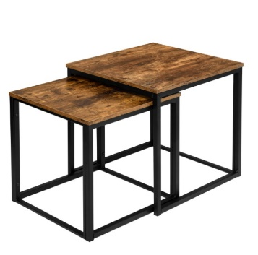  Przykładowy wzór.  Wymiary stolików:  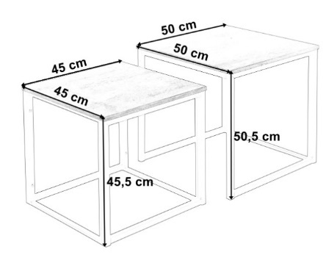 | 2 szt. | Zestaw stolików:  - Materiał: stal malowana proszkowo + płyta laminowana  - Styl: Vintage, Loft, Industrial  - Kolor: czarny + dąb cortona D3275 MX  - Maksymalne równomierne obciążenie małego stolika: 75 kg  - Maksymalne równomierne obciążenie dużego stolika: 75 kg  - Waga małego stolika: 4,44 kg  - Waga dużego stolika: 5,16 kg  - Zawartość zestawu: 2 stoliki (duży i mały)  - Mały stolik wsuwa się pod duży, kwadratowe kształty blatów  Wymiary dużego stolika:  Szerokość- 50 cm  Długość – 50 cm  Wysokość – 50,5 cm  Wymiary małego stolika:  Szerokość- 45 cm  Długość – 45 cm  Wysokość – 45,5 cm
 | Krzesło tapicerowane  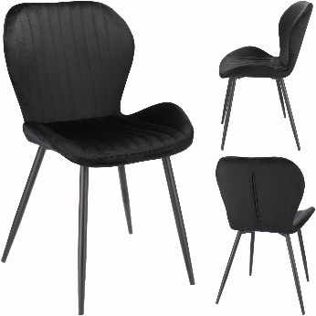  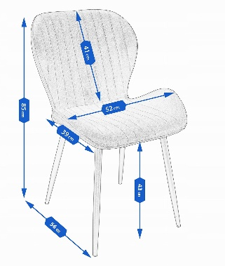 | 5 szt. | Krzesło tapicerowane uszyte z welurowej tkaniny wraz z delikatnymi pikowaniami w linii prostej wygląda delikatnie, a wysokie i smukłe nóżki w czarnym kolorze nadają całej konstrukcji wrażenie wizualnej lekkości, a zarazem gwarantują idealną stabilność.  - Kolor – czarny  - Siedzisko – welur  - Nogi – metalowe  - Wysokość mebla – 85 cm  - Szerokość mebla – 52 cm  - Głębokość mebla – 56 cm  - Wysokość siedziska – 43 cm  - Szerokość siedziska – 52 cm  - Głębokość siedziska 39 cm  - Obciążenie maksymalne – 120 kg
 | Fotel 1  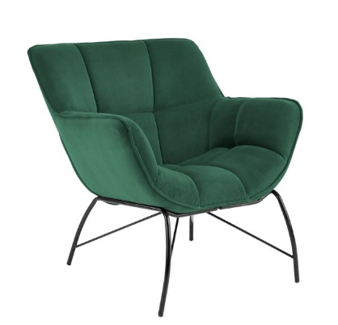  Przykładowy wzór.  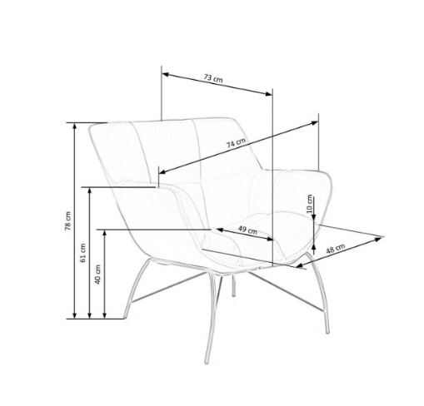  Wzór i wymiary fotela | 6 szt. | Nowoczesny fotel do gabinetu.  Tapicerowany welurową tkaniną w kolorze ciemnozielonym.  Oparcie fotela jest pikowane.  Fotel posiada stabilne nogi ze stali malowanej proszkowo na czarno.  Maksymalny udźwig – 120 kg  Wymiary:  Wysokość siedziska – 40 cm  Wysokość całkowita – 78 cm  Szerokość całkowita – 74 cm  Głębokość całkowita – 73 cm
 | Biurko panelowe  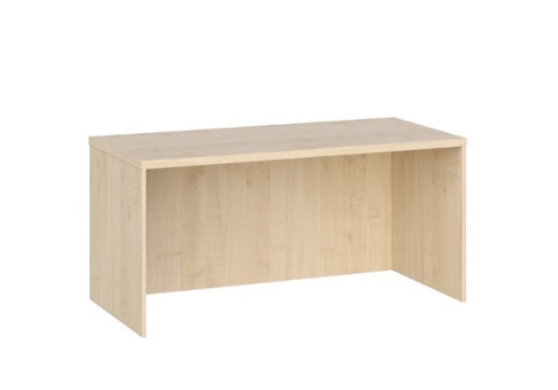  Przykładowy wzór | 2 szt. | Biurko wykonane z płyty wiórowej laminowanej o gr. 18 mm, blat o gr. 36 mm.  Wykończenie krawędzi blatów z obrzeża PCV o gr. 2 mm w kolorze płyty.  Biurko wyposażone w przepust kablowy z tworzywa z pokrywką w kolorze płyty w 2 miejscach – wskazanych przez Zamawiającego.  Biurko wyposażone w nóżki regulowane „kwiatek”.  Kolor płyty – dąb cortona D3275 MX  Wymiary :  Szerokość: 140 cm  Głębokość: 70 cm  Wysokość: 75 cm
 | Dostawka do biurka  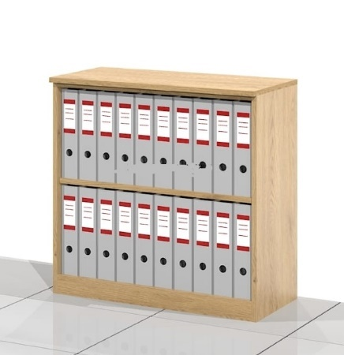  Przykładowy wzór | 2 szt. | Szafka biurowa otwarta - regał RSN wysoki na dwa poziomy segregatorów.  Wykonana z wysokiej jakości płyty laminowanej 18 mm.  Widoczne krawędzie oklejone okleiną PCV/ABS.  Plecy w kolorze z płyty HDF 4 mm.  Uchwyty metalowe dwupunktowe – kolor aluminium, rozstaw 160 mm.  Kolor płyty – dąb cortona D3275 MX
 | Szafa ubraniowa  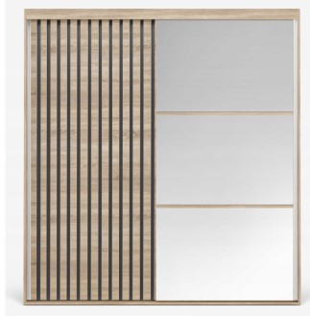  Przykładowy wzór.  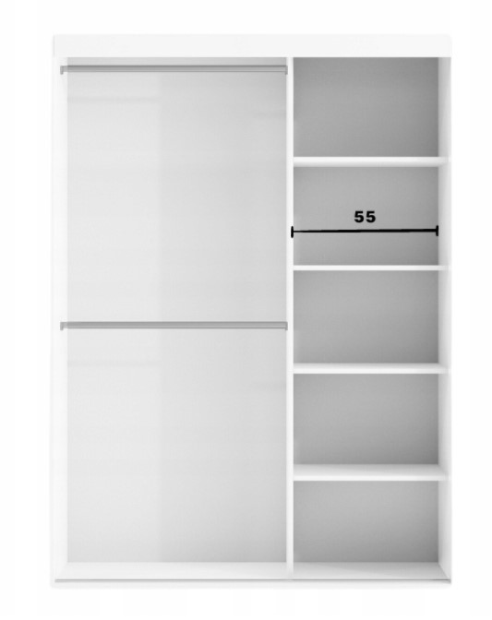 | 1 szt. | Szafa przesuwna zbudowana z wytrzymałej płyty wiórowej 18 mm, płynnie działających systemów jezdnych oraz lustra i ozdobnych lameli.  Widoczne krawędzie oklejone okleiną PCV/ABS.  Plecy w kolorze z płyty HDF 4 mm.  Drzwi przesuwne/system jezdny:  - wzmocniona aluminiowa listwa  - najwyższej jakości system jezdny z frezowaniem na kółka - ustabilizowany środek ciężkości  - rolki poziome w górnej szynie  Wnętrze szafy wyposażone w:  - 6 półek – każda na wysokość segregatorów – szerokość półek 55 cm  - 2 drążki – szerokość drążków dostosowana do szerokości szafy  - uchwyty PCV  Kolor płyty – dąb cortona D3275 MX  Ozdobne lamele:  Materiał: Przestrzenne i estetyczne paski szerokości 25mm i grubości 7mm wykonane z płyty MDF, rozstawione co 50mm.  Kolor lameli: antracyt  Wymiary :  Szerokość: 130 cm  Głębokość: 60 cm  Wysokość: 255 cm  Uwaga: przed przystąpieniem do realizacji przedmiotu zamówienia Dostawca zobowiązany jest do pobrania wymiarów z natury.
 | Szafka biurowa 1  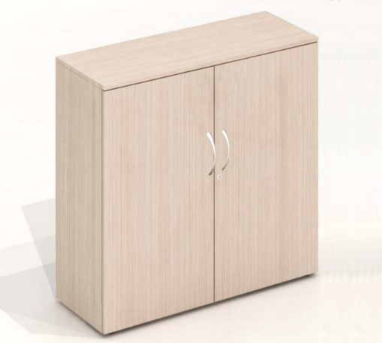  Przykładowy wzór | 1 szt. | Obudowa, półki, drzwi wykonane z płyty laminowanej o gr. 18 mm.  Wykończenie krawędzi obudowy, półek, drzwi z obrzeża PCV o gr. 2 mm w kolorze płyty.  Plecy z płyty HDF w kolorze korpusu.  Półki zamontowane na stałe.  Dopuszczalne obciążenie półki min. 40 kg każda.  Szafka z drzwiami skrzydłowymi, wyposażona w zawiasy o kącie otwarcia 100 stopni. Zawiasy meblowe wyposażone w system cichego domykania drzwiczek.  Drzwi szafki z zamkiem.  Szafka zawiera 2 przestrzenie półkowe.  Szafka z płynną regulacją wysokości w zakresie min. 0-2 cm przy pomocy nóżek zakończonych plastikowymi lub metalowymi talerzykami, zapewniającymi możliwość przesunięcia szafy bez zniszczenia posadzki. Regulacja poziomowania od wnętrza szafki – bez potrzeby jej odsuwania i podnoszenia.  Uchwyty metalowe dwupunktowe – kolor aluminium, rozstaw 160 mm.  Kolor płyty – dąb cortona D3275 MX  Wymiary:  Szerokość: 60 cm  Głębokość: 40 cm  Wysokość: 75 cm
 | Stolik kawowy  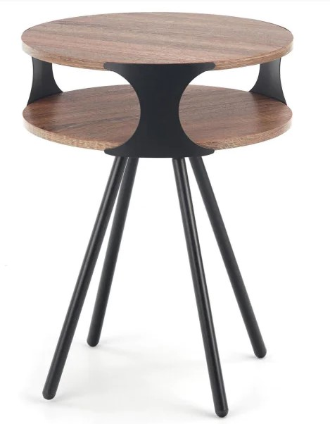  Przykładowy wzór | 1 szt. | Stolik o okrągłym kształcie blatu który kontrastuje z czarnymi nóżkami i wstawkami łączącymi górny blat z dolnym.  Blat stolika wykonany jest z płyty MDF laminowanej.  Cztery nóżki o lekko zaokrąglonym kształcie stworzone zostały ze stali malowanej proszkowo na kolor czarny.  Kolor płyty – dąb cortona D3275 MX  Kolor nóżek - czarne  Wymiary:  Szerokość: 45cm  Długość: 45 cm  Wysokość: 65 cm
 | Fotel 2  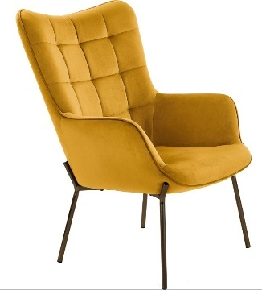  Przykładowy wzór.  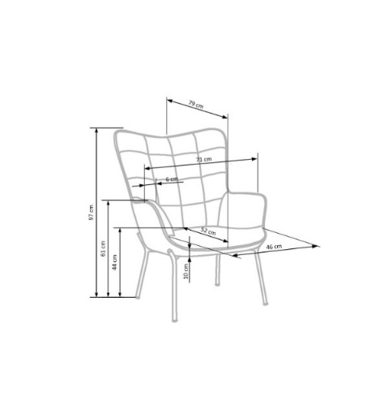 | 2 szt. | Nowoczesny fotel do sekretariatu.  Tapicerowany welurową tkaniną w kolorze musztardowym.  Oparcie fotela jest pikowane.  Fotel posiada stabilne nogi ze stali malowanej proszkowo na czarno.  Maksymalny udźwig – 120 kg  Wymiary:  Wysokość siedziska – 44 cm  Wysokość całkowita – 97 cm  Szerokość całkowita – 71 cm  Głębokość całkowita – 79 cm
 | Lodówka do zabudowy  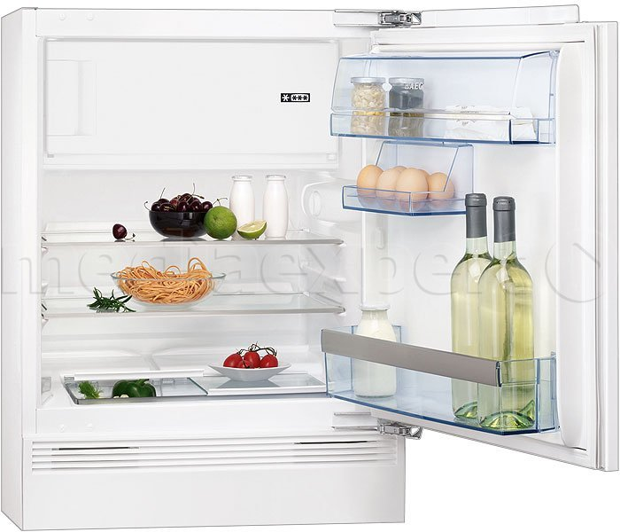  Przykładowy wzór |  | Lodówka do zabudowy, podblatowa  Chłodziarka z wewnętrznym zamrażalnikiem o całkowitej pojemności netto 117 l, wewnątrz komory znajdują się 2 szklane półki z możliwością regulacji wysokości oraz 3 balkoniki na drzwiach, posiada możliwość obustronnego montażu drzwi.  Liczba agregatów: 1  Liczba termostatów: 1  Wymiary: wysokość 81.5 cm x szerokość 59.6 cm x głębokość 55 cm  Klasa energetyczna: A+  Roczne zużycie energii [kWh]: 176  Chłodziarka  Liczba półek: 2  Pojemność użytkowa chłodziarki [l]: 100  Sposób odszraniania (rozmrażania) chłodziarki: automatyczne  Zamrażarka  Liczba pojemników w zamrażarce: 1  Zdolność zamrażania [kg/24h] : 2.5  Pojemność użytkowa zamrażarki [l]: 17  Lodówkę należy zabudować w zestawie mebli – aneks kuchenny w sekretariacie
 | Szafka wisząca  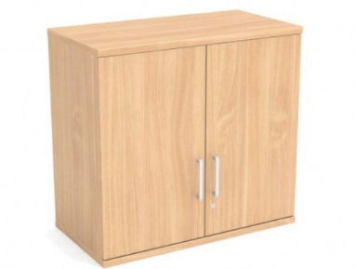  Przykładowy wzór  Przykładowy wzór | 1 szt. | Obudowa, półki, drzwi wykonane z płyty laminowanej o gr. 18 mm.  Wykończenie krawędzi obudowy, półek, drzwi z obrzeża PCV o gr. 2 mm w kolorze płyty.  Plecy z płyty HDF w kolorze korpusu.  Półki zamontowane na stałe.  Dopuszczalne obciążenie półki min. 40 kg każda.  Nadstawka z drzwiami skrzydłowymi, wyposażona w zawiasy o kącie otwarcia 100 stopni. Zawiasy meblowe wyposażone w system cichego domykania drzwiczek.  Drzwi nadstawki z zamkiem.  Nadstawka zawiera 2 przestrzenie półkowe.  Uchwyty metalowe dwupunktowe – kolor aluminium, rozstaw 160 mm.  Kolor płyty – dąb cortona D3275 MX  Wymiary:  Szerokość: 90 cm  Głębokość: 40 cm  Wysokość: 70 cm
 | Szafka kuchenna – zabudowa kuchenna | 1 szt. | Szafka wykonana z płyty laminowanej o gr. 18 mm, korpus w kolorze płyty, fronty w kolorze dąb cortona D3275 MX.  Plecy z płyty HDF w kolorze płyty. Krawędzie korpusu oklejone taśmą PCV o gr. 1 mm w kolorze korpusu, krawędzie frontów oklejone taśmą PCV o gr. 2 mm w kolorze frontu.  W szafce należy zamontować lodówkę pod zabudowę oraz trzy szuflady. Dwie szuflady głębokie i jedna na sztućce płytsza.  Blat postforming gr. 38 mm, struktura połysk, w kolorze szarym nakrapianym. Przy połączeniu blatu ze ścianą należy zamontować listwę przyblatową.  Cokół w kolorze płyty (jego wysokość musi być dostosowana do lodówki podblatowej, którą należy zabudować).  Uchwyty metalowe dwupunktowe – kolor aluminium, rozstaw 160 mm.  Przykładowy wzorzec  Szafki kuchenne należy zamontować w wyznaczonym miejscu.  Wymiary:  Szerokość: 90 cm  Głębokość: 60 cm  Wysokość: 85 cm  Uwaga: przed przystąpieniem do realizacji przedmiotu zamówienia Dostawca zobowiązany jest do pobrania wymiarów z natury.
 | Zabudowa z lameli  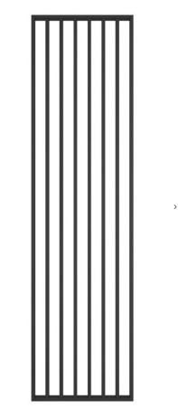  Przykładowy wzór | 1 szt. | Ażurowa ścianka lamelowa wykonana z drewnianych listew stanowiąca ściankę działową zasłaniającą kącik socjalny. Listwy pionowe o wymiarach:  Wysokość ok. 4m – na wysokość pokoju  Szerokość – 2,2 cm  Grubość – 7 cm  Kolor – czarne  Długość zabudowy – 80 cm  Uwaga: przed przystąpieniem do realizacji przedmiotu zamówienia Dostawca zobowiązany jest do pobrania wymiarów z natury.
 | Fotel ergonomiczny  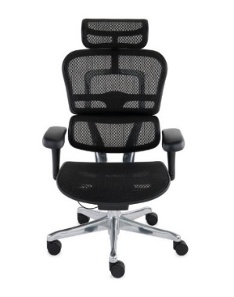  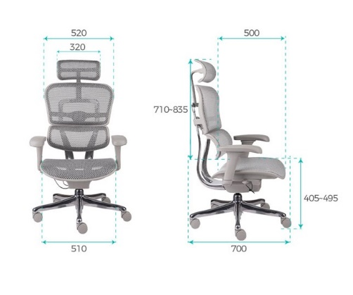  Przykładowy wzór | 4 szt. | Fotel ergonomiczny posiada zagłówek 2D, który zapewnia podparcie głowy podczas użytkowania. Regulowany kąt położenia oraz wysokość pozwala dostosować ułożenie do wzrostu użytkownika.  Oparcie fotela wyposażone w 6-stopniową regulację wysokości.  Niezależna, elastyczna część lędźwiowa odpowiada na ruchy użytkownika, zapewniając wsparcie kręgosłupa. Możliwość regulacji siły oporu profilu lędźwiowego za pomocą pokrętła z tyłu oparcia.  Fotel tapicerowany siatką w kolorze czarnym.  Siatka posiada 10 stref o zróżnicowanym napięciu.  Fotel wyposażony w podłokietniki 3D regulowane w 3 płaszczyznach:  - regulacja wysokości – umożliwia ergonomiczne ułożenie przedramienia, odciążające mięśnie pleców podczas wielogodzinnej pracy,  - regulacja długości podłokietnika – umożliwia dopasowanie do długości przedramienia,  - regulacja kąta położenia podłokietnika - ułatwia między innymi pisanie na klawiaturze czy wstawanie z fotela.  Fotel posiada mechanizm synchroniczny, podążający za ruchami Użytkownika. Wychylenie oparcia zablokować można w jednej z 5 pozycji.  Fotel posiada również możliwość regulacji wysokości oraz głębokości siedziska.  Fotel posiada aluminiowa konstrukcja oparcia. Aluminiowy stelaż posiada elementy z kompozytu polimerowego w kolorze czarnym (BS).  aluminiowa podstawa jezdna wyposażona została w miękkie kółka, ograniczające zużycie powierzchni twardych.
 | Listwy na ścianę  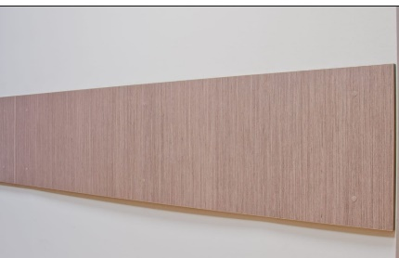 | 2szt. | Ochronne listwy odbojowe na ścianę wykonane z płyty meblowej w kolorystyce dąb cortona D3275 MX.  Krawędzie oklejone obrzeżem PCV 2 mm.  Listwy mocowane do ścian za pomocą kołków rozporowych z samoprzylepnymi zaślepkami na wkrętach.  Wymiary:  Szerokość 80 cm  Wysokość 30 cm  Uwaga: przed przystąpieniem do realizacji przedmiotu zamówienia Dostawca zobowiązany jest do pobrania wymiarów z natury.
 | Szafka biurowa 2  Przykładowy wzór | 3 szt. | Obudowa, półki, drzwi wykonane z płyty laminowanej o gr. 18 mm.  Wykończenie krawędzi obudowy, półek, drzwi z obrzeża PCV o gr. 2 mm w kolorze płyty.  Plecy z płyty HDF w kolorze korpusu.  Półki zamontowane na stałe.  Dopuszczalne obciążenie półki min. 40 kg każda.  Szafka z drzwiami skrzydłowymi, wyposażona w zawiasy o kącie otwarcia 100 stopni. Zawiasy meblowe wyposażone w system cichego domykania drzwiczek.  Drzwi szafki z zamkiem.  Szafka zawiera 2 przestrzenie półkowe.  Szafka z płynną regulacją wysokości w zakresie min. 0-2 cm przy pomocy nóżek zakończonych plastikowymi lub metalowymi talerzykami, zapewniającymi możliwość przesunięcia szafy bez zniszczenia posadzki. Regulacja poziomowania od wnętrza szafki – bez potrzeby jej odsuwania i podnoszenia.  Uchwyty metalowe dwupunktowe – kolor aluminium, rozstaw 160 mm.  Kolor płyty – szary ciemny  Wymiary:  Szerokość: 80 cm  Głębokość: 40 cm  Wysokość: 100 cm

